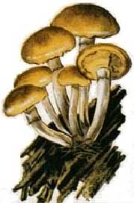
ПАМЯТКА
ОПАСНОСТЬ ЯДОВИТЫХ ГРИБОВ
Не знаешь гриб – не ешь!
С середины августа до середины сентября - самое время сбора грибов. Все, от мала до велика вооружившись лукошком, идут в лес. И здесь, необходимо быть предельно внимательными. После длительных жарких дней и отсутствия осадков не рекомендуется собирать первый урожай грибов, ибо даже грибы, относящиеся к категории съедобных, могут оказаться ядовитыми и опасными для жизни. Грибы нельзя собирать в зоне влияния промышленных предприятий, где в окружающую среду попадают соединения тяжелых металлов. Категорически нельзя собирать грибы в местностях, где зараженность почвы или воздуха радиоактивными веществами превышает допустимые пределы. Отравление грибами – довольно распространенный вид среди пищевых отравлений. Это объясняется неумением отличать ядовитые грибы от съедобных, а также с недостаточно тщательной их обработкой. Отравиться можно и съедобными грибами. Собирая грибы, будьте предельно внимательны. Хитрые, ядовитые умеют грамотно маскироваться под своих съедобных товарищей. К примеру, бледная поганка неопытными любителями может быть принята за шампиньон. Но у поганки есть клубневидное утолщение у основания ножки и бледно-розовые или темные пластинки. Чего вы не найдете у шампиньонов. Это самый ядовитый и опасный гриб, вызывающий смертельное отравление. Известны три разновидности бледной поганки: белая, желтая и зеленая. Симптомы появляются через 6–8 часов и более после поступления яда в организм. На 2-3 день развивается печеночная болезнь и почечная недостаточность.
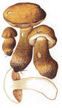
Ядовитый красный мухомор, к счастью, не похож ни на один съедобный гриб. У этого красавца красная
или красно-оранжевая шляпка с белыми хлопьями на поверхности. Ножка белая, а сверху - белое пленчатое кольцо. При употреблении мухомора симптомы отравления появляются через 5-6 часов. Менее ядовиты, но опасны ложные опята. У съедобных опят шляпка коричневато-желтая, на ножке - пленка, похожая на кольцо, а у ложных - желто-зеленая или красноватая шляпка, а кольца нет. При отравлении этими грибами может возникнуть гастроэнтерит (воспаление желудочно-кишечного тракта).
Желчный гриб маскируется под подберезовик и белый, хотя отличается от них розовой поверхностью нижней стороны шляпки, розовеющей мякотью на разрезе и бурой (а не белой) сеточкой на ножке.
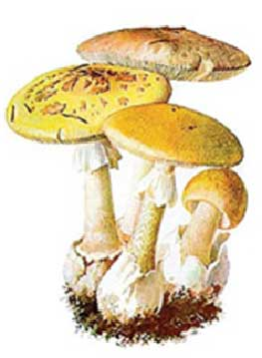
Первые признаки отравления грибами - боли в животе, тошнота, рвота, повышение температуры, слюноотделение, слабость, головокружение, головная боль. Почувствовав себя нехорошо,
не откладывайте лечение на потом и не надейтесь на авось, а немедленно вызывайте скорую помощь. До прибытия врача помочь себе можно самостоятельно. Сначала очистите желудок и кишечник от пищи, содержащей яд. Для этого рекомендуется выпить как можно больше кипяченой воды с содой (одна чайная ложка на 0,5 л воды).
Единая дежурно-диспетчерская служба | 112

